甘肃新农合版金诚信IC卡控件注册说明
（win7及以上版本）

1、修改OCX文件路径为当前目录的全路径。

例如：
控件的全路径为 E:\WorkData\IC\GSNX\OCX\甘肃新农合ocx定版.最新\iccard.ocx
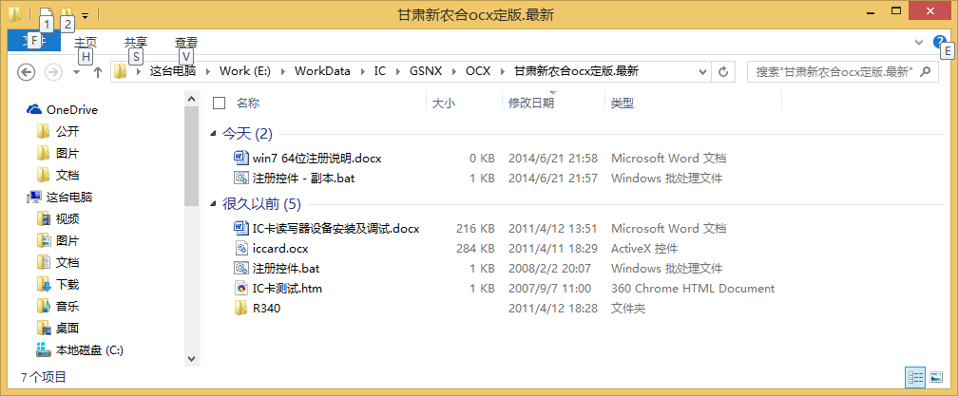

将“注册控件.bat”复制一份以备份，然后在副本上右击选择“编辑”，将内容改为
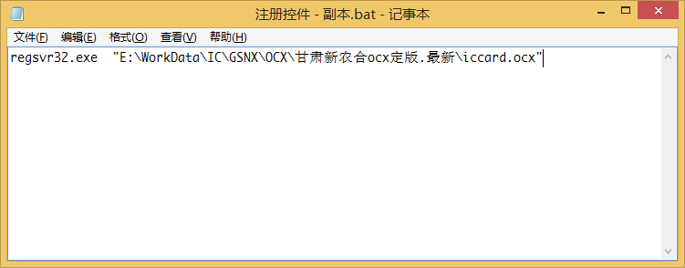
注意：文件的全路径要加上英文的双引号，这样能够避免路径中存在空格等字符。

2、注册控件
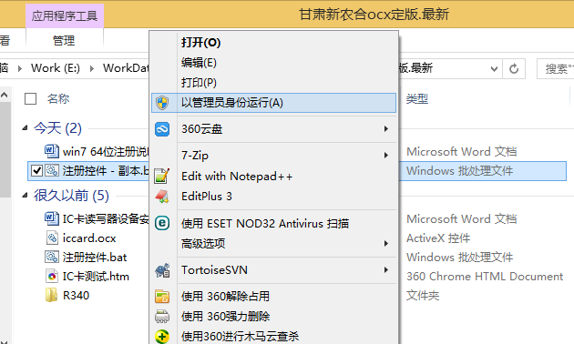

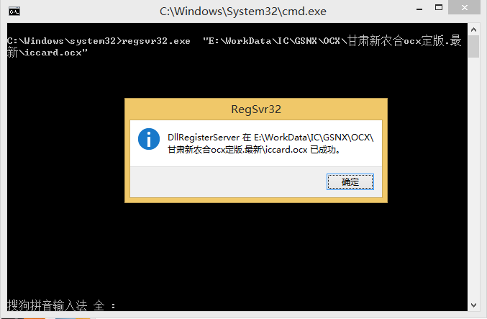
注册成功

3、测试控件

用IE运行该网页
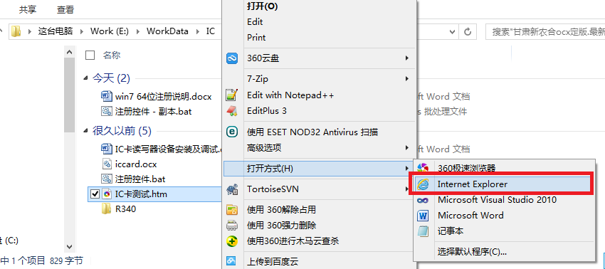

选择正确的串口号
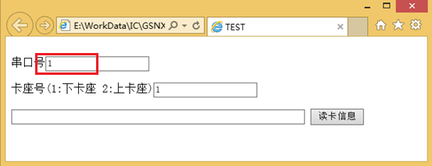

插入医保IC卡，点读卡信息即可测试。

